1：打包跳过Test mvn package -Dmaven.test.skip=true

2: 运行Main方法

mvn exec:java -Dexec.mainClass="com.erp.project.service.main.MainService"

3：telnet的使用

4：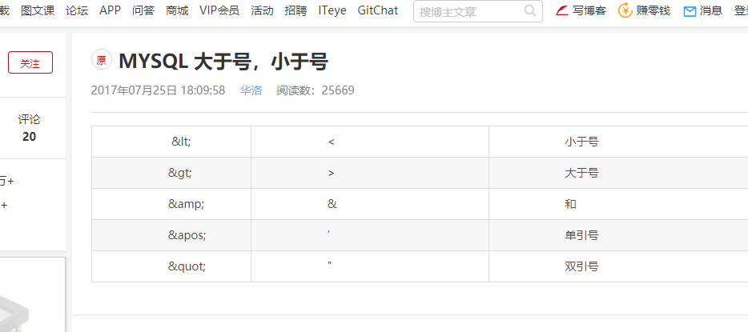

5：centos7安装mysql 5.6

1. ****卸载MariaDB****
2. rpm -qa | grep -i mariadb //查询安装的MariaDB

    #rpm -e  --nodeps 上面查到软件名 //卸载相关MariaDB的所有软件

   #find / -iname mariadb或者whereis mariadb 查找是否有相关配置目录及文件，如有，则 rm -rf 删除

3.解压 tar -xvf MySQL-5.6.22-1.el6.i686.rpm-bundle.tar

4.安装环境 yum -y install libaio.so.1 libgcc_s.so.1 libstdc++.so.6

yum update libstdc++-4.4.7-4.e16.x86_64

5.yum install -y perl-Module-Install.noarch

6.yum install net-tools

7.rpm -ivh MySQL-server-5.6.25-1.el6.x86_64.rpm

4a0nE3va8rK8y5YH

8.开启远程服务

grant all privileges on *.* to 'root' identified by '123456';

1. 刷新服务

flush privileges;

10.开启3306端口

firewall-cmd --zone=public --add-port=3306/tcp --permanent

1. 重启防火墙 firewall-cmd --reload

开启端口常用命令

开启端口

firewall-cmd --zone=public --add-port=80/tcp --permanent

命令含义：

--zone #作用域

--add-port=80/tcp #添加端口，格式为：端口/通讯协议

--permanent #永久生效，没有此参数重启后失效

常用命令介绍

firewall-cmd --state ##查看防火墙状态，是否是running

firewall-cmd --reload ##重新载入配置，比如添加规则之后，需要执行此命令

firewall-cmd --get-zones ##列出支持的zone

firewall-cmd --get-services ##列出支持的服务，在列表中的服务是放行的

firewall-cmd --query-service ftp ##查看ftp服务是否支持，返回yes或者no

firewall-cmd --add-service=ftp ##临时开放ftp服务

firewall-cmd --add-service=ftp --permanent ##永久开放ftp服务

firewall-cmd --remove-service=ftp --permanent ##永久移除ftp服务

firewall-cmd --add-port=80/tcp --permanent ##永久添加80端口

iptables -L -n ##查看规则，这个命令是和iptables的相同的

man firewall-cmd ##查看帮助

重启防火墙

firewall-cmd --reload

Cenos7加入开机自启动

systemctl start firewalld # 启动,

systemctl enable firewalld # 开机启动

systemctl stop firewalld # 关闭

systemctl disable firewalld # 取消开机启动

6： centos7的网卡重启方法：systemctl restart network

7:查找接口的实现类：

IDEA 风格 ctrl + alt +B

shutdown -r now centos7 重启

<https://www.jianshu.com/p/37a8e7e13df9> //修改网络IP

<https://blog.csdn.net/xiaocy66/article/details/82875770>//vscode的使用

<https://blog.csdn.net/baidu_25106003/article/details/87870202>//win10

mysql安装

[https://gitee.com/xc199534/SpringBootMybatisPlus.git//](https://gitee.com/xc199534/SpringBootMybatisPlus.git/) mybatis plus

https://blog.mn886.net/jqGrid/

deepCopy 深拷贝？

<https://blog.csdn.net/lisheng19870305/article/details/82183191> 微信公众号测试环境搭建

<https://blog.csdn.net/hqsary/article/details/82347862> 微信自定义菜单

<https://blog.csdn.net/u012848709/article/details/81480249> //maven仓库

<https://www.cnblogs.com/codejackanapes/p/5470842.html>//公众号开发

<https://www.cnblogs.com/cang12138/p/7427035.html> 浏览器xmlhttp发送请求

<https://gitee.com/binary/weixin-java-tools> 微信java sdk

<https://www.cnblogs.com/szw/p/3202857.html> //微信后端c语言开发

scp -P 22 root@172.18.12.21:/dev/shm/xiushuiw_20190813_022601.sql /home/xiushuiw_20190813_022601.sql

rpm -qa |grep lrzsz

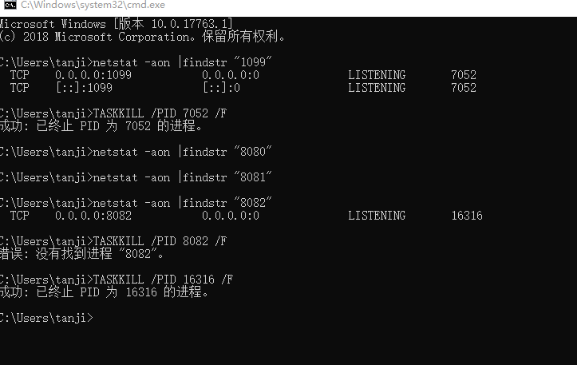

<https://www.cnblogs.com/ftl1012/p/ssh.html> ：ssh连接

<https://cloud.tencent.com/developer/article/1405820> ：安装erlang

<http://distfiles.macports.org/rabbitmq-server/>

<https://github.com/rabbitmq/rabbitmq-server/blob/rabbitmq_v3_6_5/docs/rabbitmq.conf.example>

springboot文档有一章专门介绍如何部署，建议通读一下。单应用部署可以在screen里跑java -jar，也可以将应用做成service,用systemctl管理